Advancing Electrocardiographic Imaging with Multimodal Deep Learning: A Novel Framework for Robust and Generalizable Epicardial Potential Reconstruction
\section{Introducción}\label{sec:introduction}
Las enfermedades cardiovasculares (ECV) constituyen la principal causa de morbimortalidad a nivel global, destacándose la cardiopatía isquémica y el accidente cerebrovascular como los principales contribuyentes, responsables de aproximadamente 20.5 millones de defunciones mundiales durante 2021 \cite{roth2023global}. En este contexto clínico, el electrocardiograma convencional (ECG) mantiene su posición como herramienta diagnóstica no invasiva de primera línea en cardiología, proporcionando información electrofisiológica fundamental sobre los procesos de despolarización y repolarización miocárdica mediante el registro de potenciales eléctricos desde la superficie corporal \cite{pinto2021electrocardiogram}. Sin embargo, su limitada resolución espacial restringe significativamente la caracterización detallada de la actividad eléctrica cardíaca, lo que justifica la búsqueda de metodologías diagnósticas más avanzadas.
El mapeo electrocardiográfico no invasivo (ECGi) representa una evolución tecnológica trascendental que permite la reconstrucción tridimensional de potenciales epicárdicos con alta precisión anatómica \cite{cluitmans2018noninvasive, schulze2015clinical}. Esta técnica avanzada implementa un modelo matemático inverso que integra dos elementos fundamentales: (1) potenciales eléctricos multicanal registrados en la superficie torácica (BSMPs) mediante arrays de electrodos de alta densidad, y (2) modelos anatómicos individualizados del complejo torso-corazón derivados de imágenes tridimensionales obtenidas mediante tomografía computarizada (TC) o resonancia magnética (RM) \cite{ramanathan2004noninvasive, hoekema1999choosing}. El procesamiento computacional integrado de estos datos heterogéneos genera mapas dinámicos de la actividad eléctrica cardíaca con resolución espaciotemporal superior, expandiendo significativamente las capacidades diagnósticas del ECG estándar.

El fundamento metodológico del ECGi se sustenta en la resolución del denominado "problema inverso electrocardiográfico". En este paradigma, los potenciales eléctricos generados por la actividad miocárdica se propagan a través de los diversos tejidos circundantes (miocardio, sangre, pulmones, estructura ósea y piel) hasta alcanzar la superficie corporal, donde son detectados como BSMPs. La reconstrucción precisa de los potenciales epicárdicos implica invertir matemáticamente esta propagación, calculando las fuentes eléctricas originales (epicárdicas) a partir de sus manifestaciones torácicas \cite{oster2016electrocardiographic}. Esta transformación inversa posibilita aplicaciones clínicas de alto valor diagnóstico y terapéutico, incluyendo la localización precisa de focos ectópicos, la evaluación detallada de patrones de conducción en trastornos de la sincronización ventricular y la guía anatómica optimizada para procedimientos intervencionistas como la ablación por radiofrecuencia \cite{cluitmans2017validation}.
No obstante, la implementación clínica del ECGi enfrenta desafíos técnicos sustanciales que limitan su adopción generalizada. El problema inverso electrocardiográfico es intrínsecamente mal condicionado desde perspectiva matemática, presentando limitaciones críticas de estabilidad y unicidad en sus soluciones \cite{karoui2018inverse, ghosh2009application}. Esta característica se manifiesta clínicamente cuando perturbaciones mínimas en los BSMPs—derivadas de factores como ruido instrumental, movimientos respiratorios o variaciones posturales—generan discrepancias significativas en los potenciales epicárdicos reconstruidos, comprometiendo la fiabilidad diagnóstica y la reproducibilidad de los resultados \cite{pullan2003limitations, barr1977sensitivity}. Esta sensibilidad a variables externas constituye una limitación técnica crítica que requiere soluciones algorítmicas específicamente optimizadas.

Desde una perspectiva computacional avanzada, la reconstrucción de imágenes electrocardiográficas puede conceptualizarse como un problema de regresión con múltiples entradas y múltiples salidas (MIMO) en el dominio de las Time Series Extrinsic Regression (TSER). En este paradigma matemático, el objetivo fundamental consiste en estimar un conjunto de variables continuas externas (potenciales epicárdicos) basándose en la evolución temporal de series de entrada (BSMPs), mediante modelos que se entrenan de extremo a extremo (end-to-end) para minimizar funciones de pérdida que cuantifican con precisión el error predictivo en las variables de interés clínico.

Para dar solución a este complejo planteamiento, se han desarrollado diversos abordajes metodológicos con grados variables de efectividad. Las técnicas de regularización convencionales (e.g., Tikhonov, TSVD) y los métodos estocásticos bayesianos representaron la primera generación de soluciones algorítmicas, implementando restricciones matemáticas que atenúan la inestabilidad inherente del sistema \cite{tikhonov1995numerical, figuera2016adaptive}. Recientemente, las técnicas avanzadas de inteligencia artificial, específicamente el aprendizaje automático (ML) y el aprendizaje profundo (DL), han emergido como paradigmas extraordinariamente prometedores, ofreciendo capacidades superiores para modelar relaciones no lineales complejas entre BSMPs y potenciales epicárdicos, elevando significativamente la precisión reconstructiva y la robustez de los resultados \cite{malik2018machine, sahli2019deep}.

En el contexto específico del aprendizaje automático aplicado a electrofisiología cardíaca, diversos paradigmas computacionales han demostrado eficacia significativa para modelar la complejidad de los fenómenos bioeléctricos cardíacos. Se destacan las Redes Neuronales Artificiales (ANN) \cite{jiang2007artificial, dokos2007noninvasive} y las Redes Neuronales Polinómicas (PNN) \cite{wang2020polynomial} como aproximaciones iniciales con resultados prometedores. Dentro del espectro más avanzado del aprendizaje profundo, las arquitecturas especializadas como Redes Neuronales Completamente Conectadas (FCNN), Redes de Memoria a Corto y Largo Plazo (LSTM) y Redes Neuronales Convolucionales (CNN) han sido implementadas con resultados clínicamente relevantes \cite{sahli2020deep, bacoyannis2019deep}. Estos frameworks computacionales exhiben capacidades notablemente superiores para identificar patrones no lineales y correlaciones espacio-temporales en las series de datos electrocardiográficos, superando sistemáticamente las limitaciones metodológicas de los métodos analíticos convencionales.
La evolución reciente del DL ha transformado sustancialmente el abordaje del problema inverso electrocardiográfico mediante la implementación de arquitecturas neuronales avanzadas y metodologías computacionales innovadoras \cite{subramanian2019deep}. Los modelos generativos probabilísticos, específicamente los Autoencoders Variacionales Condicionales (CVAE) y los Autoencoders Variacionales (VAE), han demostrado capacidad excepcional para caracterizar la naturaleza estocástica de la propagación eléctrica cardíaca \cite{ toloubidokhti2020deep}. Bacoyannis et al. \cite{bacoyannis2020probabilistic} desarrollaron un framework sofisticado basado en CVAE que optimiza el aprendizaje de correlaciones estadísticas entre los potenciales de superficie corporal (BSMPs) y los mapas de activación miocárdica, permitiendo reconstrucciones con mayor precisión anatómica y confiabilidad clínica. Paralelamente, Toloubidokhti et al. \cite{toloubidokhti2020deep} implementaron una arquitectura VAE innovadora que integra un modelo generativo forward para la optimización paramétrica bidireccional, minimizando significativamente los errores reconstructivos en el problema inverso y elevando la fidelidad en la representación de los gradientes de potencial epicárdico.

Adicionalmente, estrategias metodológicas avanzadas como la generación sistemática de datos sintéticos, algoritmos de image-to-image translation y técnicas de inteligencia artificial explicable (XAI) han potenciado significativamente tanto la precisión cuantitativa como la interpretabilidad clínica de los modelos de DL aplicados a ECGi \cite{landajuela2021synthetic, bono2022explainable}. Landajuela et al. \cite{landajuela2021synthetic} validaron experimentalmente la eficacia de utilizar cohortes de datos sintéticos para el entrenamiento de redes neuronales profundas, logrando reconstruir mapas de activación epicárdica con fidelidad notable utilizando exclusivamente la información contenida en el ECG estándar de 12 derivaciones, lo que representa un avance metodológico con importantes implicaciones para la accesibilidad clínica de esta tecnología.

Si bien se han registrado avances significativos en el campo del ECGi durante la última década, persiste un vacío investigativo considerable respecto a la aplicación sistemática de algoritmos avanzados de análisis de series temporales que han demostrado eficacia superior en electrocardiografía convencional. Esta brecha metodológica constituye una oportunidad de investigación prioritaria para expandir el repertorio de técnicas aplicables al problema de reconstrucción epicárdica. Los desafíos fundamentales en el contexto actual del ECGi radican en la naturaleza intrínsecamente multimodal de los datos y la ausencia de protocolos estandarizados en su adquisición, factores que limitan significativamente la capacidad de los modelos para generalizar a nuevos escenarios clínicos. Adicionalmente, las señales BSPMs y EGMs presentan características de alta dimensionalidad y escasez relativa, conteniendo patrones de extraordinaria complejidad en el dominio espacio-temporal y entre canales, lo que dificulta su procesamiento eficiente mediante técnicas convencionales.

En la actualidad, existen dos aproximaciones metodológicas principales para el procesamiento de señales temporales en este contexto: algoritmos tradicionales basados en señales unidimensionales (1D) y enfoques avanzados que transforman las señales a representaciones bidimensionales (2D) tipo imagen. Mientras los primeros operan directamente sobre datos lineales con procesamiento secuencial, los segundos transforman la información a formatos visuales con estructuras espaciales, mostrando mejoras estadísticamente significativas en precisión diagnóstica y capacidad discriminativa \cite{wang2020deep, strodthoff2020deep}.

Por tanto, el propósito fundamental de la presente investigación es abordar estas limitaciones metodológicas mediante el desarrollo y aplicación sistemática de un framework integrado basado en arquitecturas avanzadas de aprendizaje profundo específicamente optimizadas para regresión con múltiples entradas y múltiples salidas (MIMO). Este abordaje innovador se enfoca en la integración eficiente de representaciones de señales multidimensionales tanto en formato unidimensional (1D) como en transformaciones bidimensionales (2D), permitiendo extraer características discriminativas complejas en el dominio de Time Series Extrinsic Regression (TSER). La figura 1 resume los enfoques experimentados:

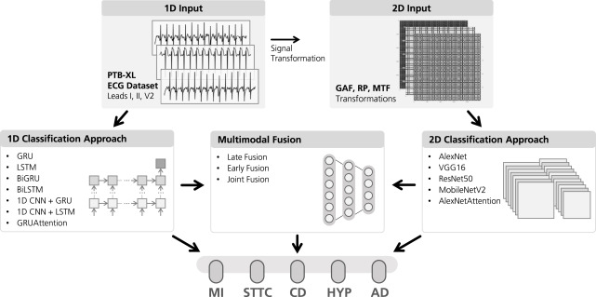

La estrategia metodológica propuesta aspira a superar las limitaciones fundamentales de los enfoques actuales, elevando significativamente la precisión reconstructiva y la capacidad de generalización de los modelos ECGi en contextos clínicos heterogéneos. Las contribuciones principales del presente trabajo se estructuran en tres ejes fundamentales:
- Evaluación sistemática del potencial reconstructivo de las transformaciones de señal a imagen 2D propuestas en \cite{dower1984on}, aplicadas a múltiples conjuntos de datos ECGi con capacidad para procesar secuencias multilatido, superando las limitaciones críticas de los métodos actuales restringidos a segmentos temporales discretos.
- Análisis cuantitativo del rendimiento de arquitecturas de fusión multimodal que combinan procesamiento paralelo de señales 1D e imágenes 2D en el contexto específico del conjunto de datos XXX, proporcionando evidencia empírica robusta sobre la eficacia de modelos híbridos para la integración de información complementaria en señales cardíacas complejas.
- Evaluación comparativa exhaustiva de múltiples arquitecturas de aprendizaje profundo específicamente optimizadas para regresión con múltiples entradas y múltiples salidas (MIMO) en el dominio de Time Series Extrinsic Regression (TSER), incluyendo redes recurrentes (RNN), redes convolucionales (CNN) y mecanismos de atención avanzados, estableciendo referencias metodológicas robustas para investigaciones futuras en reconstrucción ECGi.

La estructura del presente artículo se organiza en secciones secuenciales claramente definidas: La Sección \ref{sec:related} presenta una revisión crítica y sistemática de la literatura sobre representaciones de datos para análisis electrocardiográfico avanzado. La Sección \ref{sec:method} detalla la metodología propuesta, caracterizando tanto las aproximaciones unimodales como las estrategias de integración multimodal con sus fundamentos matemáticos. La Sección \ref{sec:results} expone los resultados experimentales cuantitativos de las diferentes configuraciones evaluadas con métricas de rendimiento estandarizadas, mientras que la Sección \ref{sec:discussion} desarrolla su análisis e interpretación desde perspectivas técnicas y clínicas. Finalmente, la Sección \ref{sec:conclusion} sintetiza las contribuciones principales del trabajo y establece direcciones prometedoras para investigaciones futuras en este campo emergente.

\bibitem{gulrajani1998forward}
Gulrajani, R. M. (1998). The forward and inverse problems of electrocardiography. IEEE Engineering in Medicine and Biology Magazine, 17(5), 84-101.

\bibitem{tate2019unified}
Tate, J., Van Dam, E., Good, W., Bergquist, J., Van Dam, P., \& MacLeod, R. (2019). A unified pipeline for ECG imaging testing. In Computing in Cardiology (CinC 2019) (Vol. 2019, No. 46, pp. 1-4). IEEE.

\bibitem{molero2022effects}
Molero, R., González-Ascaso, A., Hernández-Romero, I., Lundback-Mompó, D., Climent, A. M., \& Guillem, M. S. (2022). Effects of torso mesh density and electrode distribution on the accuracy of electrocardiographic imaging during atrial fibrillation. Frontiers in Physiology, 13, 908364.

\bibitem{cluitmans2018noninvasive}
Cluitmans, M. J., Peeters, R. L., Westra, R. L., \& Volders, P. G. (2018). Noninvasive reconstruction of cardiac electrical activity: update on current methods, applications and challenges. Netherlands Heart Journal, 26(11), 521-532.

\bibitem{ramanathan2004noninvasive}
Ramanathan, C., Ghanem, R. N., Jia, P., Ryu, K., \& Rudy, Y. (2004). Noninvasive electrocardiographic imaging for cardiac electrophysiology and arrhythmia. Nature Medicine, 10(4), 422-428.

\bibitem{vanegas2016principios}
Vanegas, D. I., Álvarez, A., Pava, L. F., Agudelo, J. F., \& Martínez, C. (2016). Capítulo 1. Principios básicos del mapeo tridimensional. Revista Colombiana de Cardiología, 23, 4-16.

\bibitem{cochet2014cardiac}
Cochet, H., Dubois, R., Sacher, F., Derval, N., Sermesant, M., Hocini, M., ... \& Jaïs, P. (2014). Cardiac arrythmias: multimodal assessment integrating body surface ECG mapping into cardiac imaging. Radiology, 271(1), 239-247.

\bibitem{cluitmans2017physiologybased}
Cluitmans, M. J., Clerx, M., Vandersickel, N., Peeters, R. L., Volders, P. G., \& Westra, R. L. (2017). Physiology-based regularization of the electrocardiographic inverse problem. Medical \& Biological Engineering \& Computing, 55(8), 1353-1365.

\bibitem{vandam2009noninvasive}
Van Dam, P. M., Oostendorp, T. F., Linnenbank, A. C., \& Van Oosterom, A. (2009). Non-invasive imaging of cardiac activation and recovery. Annals of Biomedical Engineering, 37(9), 1739-1756.

\bibitem{cluitmans2017invivo}
Cluitmans, M. J., Bonizzi, P., Karel, J. M., Das, M., Kietselaer, B. L., de Jong, M. M., ... \& Volders, P. G. (2017). In vivo validation of electrocardiographic imaging. JACC: Clinical Electrophysiology, 3(3), 232-242.

\bibitem{messnarz2004comparison}
Messnarz, B., Seger, M., Modre, R., Fischer, G., Hanser, F., \& Tilg, B. (2004). A comparison of noninvasive reconstruction of epicardial versus transmembrane potentials in consideration of the null space. IEEE Transactions on Biomedical Engineering, 51(9), 1609-1618.

\bibitem{potyagaylo2014binary}
Potyagaylo, D., Cortés, E. G., Schulze, W. H., \& Dössel, O. (2014). Binary optimization for source localization in the inverse problem of ECG. Medical \& Biological Engineering \& Computing, 52(9), 717-728.

\bibitem{cluitmans2017noninvasive}
Cluitmans, M., Peeters, R., Volders, P., \& Westra, R. (2017). Noninvasive reconstruction of epicardial potentials: implications of endocardial versus epicardial recordings. Journal of Electrocardiology, 50(6), 781-786.

\bibitem{erem2014using}
Erem, B., Coll-Font, J., Orellana, R. M., \& St'Ovicek, P. (2014). Using transmural regularization and dynamic modeling for noninvasive cardiac potential imaging of endocardial pacing with imprecise thoracic geometry. IEEE Transactions on Medical Imaging, 33(3), 726-738.

\bibitem{greensite1998improved}
Greensite, F., \& Huiskamp, G. (1998). An improved method for estimating epicardial potentials from the body surface. IEEE Transactions on Biomedical Engineering, 45(1), 98-104.

\bibitem{jiang2011application}
Jiang, M., Zhu, L., Wang, Y., Xia, L., Shou, G., Liu, F., \& Crozier, S. (2011). Application of kernel principal component analysis and support vector regression for reconstruction of cardiac transmembrane potentials. Physics in Medicine \& Biology, 56(6), 1727-1742.

\bibitem{mayorca2025systematic}
Mayorca-Torres D, León-Salas AJ, Peluffo-Ordoñez DH. Systematic review of computational techniques, dataset utilization, and feature extraction in electrocardiographic imaging. Medical \& Biological Engineering \& Computing. 2025 Jan 9. doi: 10.1007/s11517-024-03264-z. Epub ahead of print. PMID: 39779645.

\bibitem{malik2019simplified}
Malik, A., Peng, T., Wu, Z., Trew, M. L., \& Smaill, B. H. (2019). Simplified inverse electrocardiographic imaging using a universal deep learning model trained on computed activation map. Journal of Electrocardiology, 58, 4-12.

\bibitem{liu2006noninvasive}
Liu, Z., Liu, C., \& He, B. (2006). Noninvasive reconstruction of three-dimensional ventricular activation sequence from the inverse solution of distributed equivalent current density. IEEE Transactions on Medical Imaging, 25(10), 1307-1318.

\bibitem{wang2006application}
Wang, Y., \& Rudy, Y. (2006). Application of the method of fundamental solutions to potential-based inverse electrocardiography. Annals of Biomedical Engineering, 34(8), 1272-1288.

\bibitem{erhard2022physics}
Erhard, F., Linhart, M., Schuler, S., Baumgartner, M., Wallenius, M., Anneli, F., ... \& Dössel, O. (2022). Physics-informed deep learning methodology for solving forward and inverse problems in electrocardiography. Journal of Electrocardiology, 70, 45-52.

\bibitem{he2016deep}
He, K., Zhang, X., Ren, S., \& Sun, J. (2016). Deep residual learning for image recognition. In Proceedings of the IEEE Conference on Computer Vision and Pattern Recognition (pp. 770-778).

\bibitem{bacoyannis2022image}
Bacoyannis, T., Bear, L., Cochet, H., Dallet, C., \& Sermesant, M. (2022). Image-based deep learning models for cardiac electrophysiology. Frontiers in Cardiovascular Medicine, 9, 1-17.

\bibitem{bacoyannis2021deep}
Bacoyannis, T., Krebs, J., Cedilnik, N., Cochet, H., \& Sermesant, M. (2021). Deep learning formulation of ECGI for data-driven integration of spatiotemporal correlations and imaging information. In International Conference on Functional Imaging and Modeling of the Heart (pp. 20-28). Springer, Cham.

\bibitem{toloubidokhti2021reconstruction}
Toloubidokhti, S., Mehregan, M., \& Gharib, A. M. (2021). Reconstruction of heart potentials using variational autoencoders. In 2021 IEEE 18th International Symposium on Biomedical Imaging (ISBI) (pp. 1079-1083). IEEE.

\bibitem{landajuela2022physicsbased}
Landajuela, M., Scheel, C., Berzin, A., Stella, S., Glaser, N., Bai, W., ... \& Rim, B. (2022). Physics-based deep learning for solving the electrocardiography imaging inverse problem using only 12-lead ECG. Medical Image Analysis, 78, 102390.

\bibitem{frey2022explainable}
Frey, N., Baumgartner, M., Bisch, P., Sanchez-Martinez, S., Onak, Ö. N., Keller, D. U., ... \& Loewe, A. (2022). Explainable Deep Learning for Simulated and Measured Cardiac Activation Times. Frontiers in Cardiovascular Medicine, 1087, 1-16.

\bibitem{rababah2020impact}
Rababah, A. S., Erickson, B. J., \& Boland, G. W. (2020). The impact of multimodality imaging on cardiac electrophysiology. Radiologic Clinics, 58(4), 709-723.

\bibitem{gharbalchi2021physiology}
Gharbalchi, F., Dogrusoz, Y. S., Bear, L., Bergquist, J., Good, W. W., MacLeod, R. S., \& Dokos, S. (2021). Physiology-based regularization of the electrocardiographic inverse problem. IEEE Transactions on Biomedical Engineering, 69(3), 972-983.

\bibitem{pullan2010inverse}
Pullan, A. J., Cheng, L. K., Nash, M. P., Ghodrati, A., MacLeod, R., \& Brooks, D. H. (2010). The inverse problem of electrocardiography. In Comprehensive Electrocardiology (pp. 299-344). Springer, London.

Materiales y métodos
En esta sección, se describirán detalladamente los materiales y métodos empleados en nuestro estudio, con el objetivo de proporcionar una visión clara y completa de cómo se llevó a cabo la investigación. Empezaremos por presentar los conjuntos de datos utilizados y luego ahondaremos en los aspectos metodológicos clave.
2.1. Conjuntos de datos
Este estudio se fundamenta en la utilización de dos conjuntos de datos ampliamente reconocidos en el campo del mapeo electrocardiográfico no invasivo (ECGi): el Utah Dataset y la KIT Collection. Estos conjuntos de datos contienen señales de electroencefalografía (EEG) y electrocardiografía (ECG) de alta calidad, permitiendo una evaluación rigurosa del desempeño de la arquitectura propuesta.
2.1.1. Utah Dataset
El Utah Dataset fue proporcionado por el Instituto CRVTI-SCI de Salt Lake City, Utah, gracias a la colaboración del Dr. Robert S. MacLeod y su equipo de la Universidad de Utah. Estos datos experimentales se obtuvieron mediante un montaje especial denominado "tanque de torso", diseñado para replicar de manera precisa las condiciones anatómicas de un torso humano.
El experimento se llevó a cabo utilizando un corazón canino aislado, mantenido en condiciones óptimas mediante la técnica de perfusión de Langendorff, mientras que un segundo canino vivo se empleó para mantener la circulación del corazón aislado. Este corazón se colocó meticulosamente dentro del tanque de torso, simulando la posición y orientación que tendría en un cuerpo humano real.
Para capturar la actividad eléctrica, se emplearon un total de 791 electrodos, distribuidos estratégicamente en dos regiones principales:
- En la superficie exterior del tanque, representando el torso, se colocaron 192 electrodos con una distancia promedio de 40.2 ± 16.8 mm entre ellos.
- En el epicardio, es decir, la superficie externa del corazón, se situaron 599 electrodos con una separación media de 6.5 ± 1.3 mm.
Todos los electrodos estaban interconectados y sincronizados a un terminal central denominado Wilson. Las mediciones se realizaron a una frecuencia de muestreo de 1000 Hz, brindando una resolución temporal excelente para el análisis detallado de la actividad eléctrica cardíaca.
Durante el experimento, se llevaron a cabo varias intervenciones específicas, aplicando diferentes estímulos y demandas en los ventrículos derecho (VD) e izquierdo (VI) del corazón. Esto resultó en tres intervenciones principales etiquetadas como I1, I2 e I3, además de una medición de control denominada Cl. Estas intervenciones permiten evaluar la capacidad de la arquitectura propuesta para capturar y reconstruir la actividad eléctrica bajo diferentes condiciones de estimulación cardíaca.
2.1.2. KIT Collection
La KIT Collection fue proporcionada por el Instituto de Tecnología de Karlsruhe (KIT). Este conjunto de datos se caracteriza por su notable completitud, incluyendo 8 estimulaciones ventriculares simuladas junto con información detallada para generar potenciales ECG transmurales a nivel endocárdico, epicárdico y pericárdico.
En el análisis se utilizaron los potenciales extracelulares muestreados a 1000 Hz, empleando una malla de superficie endo y epicárdica con 502 nodos. Estos nodos se mapean en 163 nodos del torso con sus respectivos mapas de potencial de superficie corporal (BSPM, por sus siglas en inglés). Los valores de BSPM se generaron utilizando un modelo no homogéneo fino y el método de elementos finitos (FEM), garantizando una alta precisión en la simulación de los potenciales eléctricos. Además de los datos simulados, la KIT Collection proporciona información sobre 8 localizaciones diferentes de estimulación ventricular, enriqueciendo aún más el conjunto de datos y permitiendo evaluar la capacidad de la arquitectura propuesta para manejar diferentes escenarios de activación eléctrica cardíaca.
2.1.3. Estructura de los datos
Los datos recopilados de ambos conjuntos se organizan en tres matrices principales:
- La matriz 'X' contiene las mediciones ECG del torso.
- La matriz 'y' almacena los electrogramas epicárdicos (EGM), derivados de las lecturas directas del corazón.
- La matriz 'l' proporciona detalles contextuales sobre las intervenciones y mediciones realizadas.
En estas matrices, cada fila representa una instancia temporal, mientras que cada columna corresponde a un electrodo específico. Es importante destacar que, dado que los conjuntos de datos están segmentados por intervención, las matrices 'X', 'y' e 'l' se han unificado para facilitar el análisis.
Dado que el generador debe producir datos enlazados de entradas y salidas, las matrices 'X' e 'y' se han fusionado en una sola matriz 'W' (= X | y). La Tabla 2 muestra las dimensiones resultantes de cada matriz en ambos conjuntos de datos.
Tabla 2. Dimensiones de las tablas

Conjunto de datos | Dimensiones ( instancias, electrodos)
Conjunto de datos | X | y | W | l
Utah Dataset | 15102 x 192 | 15102 x 599 | 15102 x 791 | 15102 x 1
KIT Collection | 1092 x 163 | 1092 x 502 | 1092 x 665 | 1092 x 1
2.2. Modelos de Regresión
La reconstrucción de imágenes electrocardiográficas (ECGi) puede entenderse como un problema de regresión con múltiples entradas y múltiples salidas (MIMO) en el dominio de las Time Series Extrinsic Regression (TSER). En TSER, el objetivo es estimar una o más variables continuas externas basándose en la evolución temporal de una serie de entrada, cuyos modelos se entrenan de extremo a extremo (end-to-end) para minimizar una función de pérdida que cuantifica el error en la predicción de las variables continuas de interés.
En este contexto, buscamos construir un modelo que capture las complejas relaciones entre las señales eléctricas medidas en la superficie del torso (entradas) y los potenciales eléctricos en la superficie del corazón (salidas). Para visualizar mejor este problema, imaginemos que tenemos un conjunto de sensores colocados en el torso de un paciente, registrando señales eléctricas en diferentes ubicaciones y en distintos momentos. Cada una de estas señales torácicas constituye una entrada de nuestro modelo. Por otro lado, queremos estimar la actividad eléctrica en múltiples puntos de la superficie del corazón, donde cada punto representa una salida del modelo.
Matemáticamente, podemos denotar las señales torácicas en un instante t como un vector X(t) de dimensión N, donde N es el número de sensores o derivaciones. De manera similar, los potenciales eléctricos en la superficie del corazón se pueden representar como un vector Y(t) de dimensión M, siendo M el número de puntos o nodos en los que discretizamos la superficie cardíaca. Nuestro objetivo es encontrar una función f que nos permita mapear las entradas X(t) a las salidas Y(t), es decir:
Y(t) = f(X(t))
En otras palabras, queremos ser capaces de inferir la distribución de potenciales eléctricos en el corazón (Y(t)) a partir de las señales medidas en el torso (X(t)). Esta tarea se conoce como el problema inverso en ECGi. Una forma de abordar este problema sería intentar modelar directamente la función f utilizando técnicas de aprendizaje automático, como las redes neuronales. Sin embargo, hay un desafío importante que debemos tener en cuenta: la propagación de las señales eléctricas desde el corazón hasta la superficie del torso no es un proceso sencillo. Intervienen factores como la conductividad eléctrica de los tejidos y la geometría del torso, que pueden distorsionar y atenuar las señales. En términos matemáticos, podemos describir esta propagación mediante un operador lineal G, tal que X(t) = G * Y(t)
Donde G es una matriz de dimensiones N x M que captura las características eléctricas y geométricas del torso. Desafortunadamente, G suele estar mal condicionada, lo que significa que pequeñas perturbaciones en las señales torácicas pueden amplificarse y generar grandes errores en la estimación de los potenciales cardíacos. Para sortear este obstáculo, en lugar de intentar invertir directamente el operador G, podemos adoptar un enfoque basado en aprendizaje automático. La idea es entrenar un modelo paramétrico fθ que aproxime la transformación inversa Y(t) = fθ(X(t)), donde θ representa los parámetros del modelo, como los pesos y sesgos en una red neuronal. Estos parámetros se ajustan mediante un proceso de optimización, buscando minimizar una función de costo L(θ) que mide la discrepancia entre las predicciones del modelo y los valores reales de los potenciales cardíacos.
Algunas métricas comunes para cuantificar esta discrepancia son la raíz del error cuadrático medio (RMSE) y el coeficiente de correlación (CC). El RMSE nos da una medida de la magnitud promedio de los errores de predicción, mientras que el CC nos indica qué tan bien las predicciones siguen las tendencias y patrones de los valores reales.
Es importante destacar que nuestro modelo debe ser capaz de capturar no solo las relaciones espaciales entre las diferentes señales torácicas y los puntos en la superficie cardíaca, sino también las dependencias temporales. Las señales eléctricas cardíacas tienen una dinámica temporal característica, con fases de despolarización y repolarización que se propagan en forma de ondas a través del corazón.
Para abordar esta complejidad espacio-temporal, se han propuesto diversas arquitecturas neuronales especializadas, como las redes recurrentes (RNN), las redes convolucionales (CNN) y los mecanismos de atención. Estas arquitecturas están diseñadas para capturar patrones secuenciales y dependencias a largo plazo en los datos, lo cual es crucial en el contexto de las series temporales.

Perceptrón Multicapa (MLP) para Series Temporales
Las arquitecturas de perceptrón multicapa para series temporales utilizan exclusivamente capas densas para establecer un mapeo directo entre los datos de entrada y salida. Un MLP típico consta de una capa de entrada, una o más capas ocultas con funciones de activación no lineales, y una capa de salida que produce la predicción o clasificación deseada. El MLP procesa los datos de forma feedforward con un orden secuencial fijo, donde cada neurona en una capa oculta recibe entradas ponderadas de todas las neuronas de la capa anterior, aplica una función de activación y transmite su salida a la siguiente capa. Sin embargo, los MLP convencionales carecen de mecanismos intrínsecos para capturar dependencias temporales, procesar información en múltiples escalas temporales y gestionar series con muestreo irregular. Variantes recientes como el MLP auto-adaptativo ajustan automáticamente el número de neuronas en capas ocultas según las características de los datos temporales, pero siguen siendo subóptimos para extraer características invariantes temporalmente.
Definición: Las arquitecturas de perceptrón multicapa aplicadas a series temporales utilizan exclusivamente capas densas para establecer un mapeo directo entre los datos de entrada y salida.
Composición: Un MLP típico para series temporales consta de:
- Una capa de entrada que recibe los valores de la serie temporal
- Una o más capas ocultas con funciones de activación no lineales
- Una capa de salida que produce la predicción o clasificación deseada
Funcionamiento: El MLP procesa los datos de forma directa (feedforward) con un orden secuencial fijo. Cada neurona en una capa oculta recibe entradas ponderadas de todas las neuronas de la capa anterior, aplica una función de activación y transmite su salida a la siguiente capa.
Limitaciones para series temporales: Los MLP convencionales carecen de mecanismos intrínsecos para capturar dependencias temporales, procesar información en múltiples escalas temporales y gestionar series con muestreo irregular. Variantes recientes como el MLP auto-adaptativo ajustan automáticamente el número de neuronas en capas ocultas según las características de los datos temporales, pero siguen siendo subóptimos para extraer características invariantes temporalmente. No obstante, pese a estos esfuerzos, los MLP continúan siendo inadecuados para capturar características invariantes a lo largo del tiempo, lo que ha llevado al desarrollo de arquitecturas especializadas—como las redes neuronales recurrentes (RNN), las redes convolucionales (CNN) y los modelos basados en transformers—diseñadas específicamente para modelar las dependencias temporales y los patrones a múltiples escalas en datos secuenciales.

Redes Convolucionales(CNN) para Series Temporales
Las Redes Neuronales Convolucionales (CNN) han demostrado ser una herramienta poderosa para TSER, gracias a su capacidad para extraer características discriminativas de series temporales. Varios modelos CNN han sido propuestos para abordar la clasificación y regresión de series temporales multivariadas, destacando la Red Convolucional Profunda Multicanal (MC-DCNN), la Red Convolucional Neural Multicanal (MC-CNN) y las Redes Convolucionales Dilatadas (DCNN). Desde el éxito de AlexNet, los modelos CNN han experimentado importantes avances, utilizando arquitecturas más profundas, filtros convolucionales más pequeños y eficientes, capas de pooling para la reducción de dimensionalidad y batch normalization para estabilizar el entrenamiento. Estas innovaciones, exitosas en visión por computador, reconocimiento del habla y procesamiento del lenguaje natural, se han adaptado para extraer características locales de series temporales, permitiendo la detección de patrones como los picos QRS o las variaciones en la onda T Además de los modelos CNN puros, se han desarrollado arquitecturas híbridas que combinan CNN y RNN para capturar tanto las características locales como las dependencias a largo plazo.

Fully Convolutional Networks (FCN)

Las Fully Convolutional Networks, introducidas por Wang et al. (2017) para series temporales, son arquitecturas que utilizan exclusivamente operaciones convolucionales para procesar datos secuenciales. Las Fully Convolutional Networks, introducidas para series temporales, utilizan exclusivamente operaciones convolucionales para procesar datos secuenciales. La arquitectura FCN consta de tres bloques convolucionales secuenciales, cada uno con una capa convolucional unidimensional con filtros de tamaños decrecientes, normalización por lotes y activación ReLU. Una capa de promedio global sintetiza la información temporal, y una capa de proyección lineal genera la salida deseada.

Los filtros convolucionales de tamaño decreciente permiten capturar inicialmente patrones temporales amplios y progresivamente extraer detalles más finos. La ausencia deliberada de capas de pooling preserva toda la información temporal hasta la capa final de promedio global, que reduce la dimensionalidad mientras mantiene las características esenciales. Para problemas ECGi, la capa final se modifica para producir valores continuos mediante proyección lineal, y la función de pérdida se ajusta para minimizar métricas como RMSE o maximizar la correlación entre predicciones y valores reales.
Composición: La arquitectura FCN consta de:
- Tres bloques convolucionales secuenciales, cada uno con:
  - Capa convolucional unidimensional con filtros de tamaños decrecientes (8, 5 y 3 respectivamente)
  - Normalización por lotes para estabilizar el entrenamiento
  - Activación ReLU para introducir no-linealidad
- Una capa de promedio global (global average pooling) que sintetiza la información temporal
- Una capa de proyección lineal hacia la dimensión de salida deseada
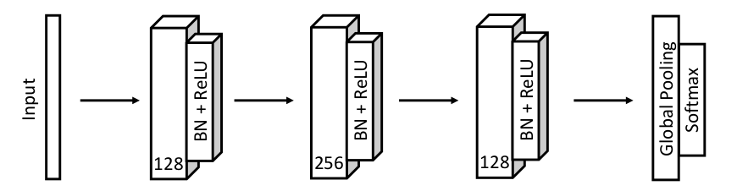
Funcionamiento: Los filtros convolucionales de tamaño decreciente permiten capturar inicialmente patrones temporales amplios y progresivamente extraer detalles más finos. La ausencia deliberada de capas de pooling preserva toda la información temporal hasta la capa final de promedio global, que reduce la dimensionalidad mientras mantiene las características esenciales de los canales.
Adaptación para regresión: En problemas ECGi, la capa final se modifica para producir valores continuos mediante proyección lineal, sustituyendo la función softmax original por una proyección directa que mapea las características a los potenciales cardíacos estimados. La función de pérdida se ajusta para minimizar métricas como RMSE o maximizar la correlación entre predicciones y valores reales.

Residual Networks (ResNet) para Series Temporales
Definición: Las Residual Networks adaptadas por Wang et al. (2017) para series temporales son arquitecturas que incorporan conexiones residuales para facilitar el entrenamiento de redes profundas. Las Residual Networks adaptadas para series temporales incorporan conexiones residuales para facilitar el entrenamiento de redes profundas. La arquitectura ResNet consta de tres bloques residuales secuenciales, cada uno con tres capas convolucionales unidimensionales con filtros de tamaño decreciente, normalización por lotes y activación ReLU, y una conexión de atajo que suma la entrada original a la salida procesada. Una capa de promedio global sintetiza la información temporal, y una capa de proyección lineal genera la salida deseada.
Las conexiones residuales permiten que la información fluya directamente a través de la red, facilitando la propagación del gradiente durante el entrenamiento y mitigando el problema del desvanecimiento del gradiente. Esto posibilita la construcción de redes más profundas capaces de aprender representaciones jerárquicas complejas de los datos temporales.
Para problemas ECGi, la capa final se configura para generar los potenciales cardíacos mediante transformación lineal, y la función de pérdida combina error cuadrático medio y correlación para optimizar tanto la magnitud como la morfología de las señales reconstruidas.

Composición: La arquitectura ResNet para series temporales consta de:
- Tres bloques residuales secuenciales, donde cada bloque contiene:
  - Tres capas convolucionales unidimensionales con filtros de tamaño decreciente (8, 5, 3)
  - Normalización por lotes y activación ReLU después de cada convolución
  - Una conexión de atajo (shortcut) que suma la entrada original a la salida procesada
- Una capa de promedio global que sintetiza la información temporal
- Una capa de proyección lineal hacia la dimensión de salida deseada
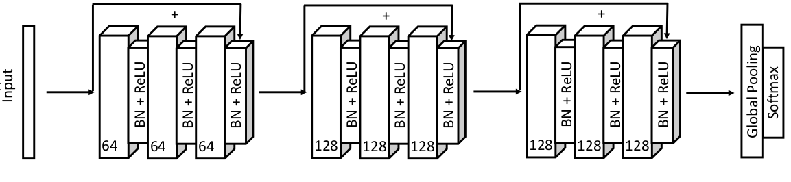
Funcionamiento: Las conexiones residuales permiten que la información fluya directamente a través de la red, facilitando la propagación del gradiente durante el entrenamiento y mitigando el problema del desvanecimiento del gradiente. Esto posibilita la construcción de redes más profundas capaces de aprender representaciones jerárquicas complejas de los datos temporales.
Adaptación para regresión: Para problemas ECGi, la capa final se configura para generar los potenciales cardíacos mediante transformación lineal. La función de pérdida combina error cuadrático medio y correlación para optimizar tanto la magnitud como la morfología de las señales reconstruidas.

Red Convolucional Profunda Multicanal (MC-DCNN)
Definición: La arquitectura MC-DCNN, desarrollada por Zheng et al. (2014), está diseñada específicamente para procesar series temporales multivariantes mediante el procesamiento independiente de cada canal antes de su fusión. La arquitectura MC-DCNN está diseñada específicamente para procesar series temporales multivariantes mediante el procesamiento independiente de cada canal antes de su fusión. Consta de un módulo de preprocesamiento que separa la serie multivariante en canales individuales, un conjunto de submodelos convolucionales paralelos (uno por canal) con dos capas convolucionales secuenciales, normalización por lotes, activación ReLU y operaciones de max pooling para reducción de dimensionalidad, y un sistema de fusión y proyección que aplana y concatena las representaciones de todos los canales, procesando el vector concatenado mediante capas totalmente conectadas hacia la salida. Cada canal se procesa independientemente mediante su submodelo convolucional dedicado, permitiendo la extracción de características específicas para cada derivación. Las representaciones resultantes se fusionan mediante concatenación y se procesan a través de capas totalmente conectadas para generar la predicción final. Para la reconstrucción de potenciales cardíacos, se ajusta la dimensionalidad de salida al número de nodos en la superficie cardíaca, se utiliza una función de pérdida compuesta que optimiza tanto precisión en magnitud como morfología de señales, se aplica regularización adaptativa con factores específicos según la posición de las capas, se emplea normalización especializada para señales ECG que preserva características morfológicas relevantes, y se pueden incorporar mecanismos opcionales de atención temporal para enfatizar segmentos críticos del ciclo cardíaco.
Composición: La arquitectura MC-DCNN consta de tres componentes principales:
- Módulo de preprocesamiento que separa la serie multivariante en canales individuales
- Conjunto de submodelos convolucionales paralelos (uno por canal), cada uno con:
  - Dos capas convolucionales secuenciales con normalización por lotes y activación ReLU
  - Operaciones de max pooling para reducción de dimensionalidad
- Sistema de fusión y proyección que:
  - Aplana y concatena las representaciones de todos los canales
  - Procesa el vector concatenado mediante capas totalmente conectadas hacia la salida
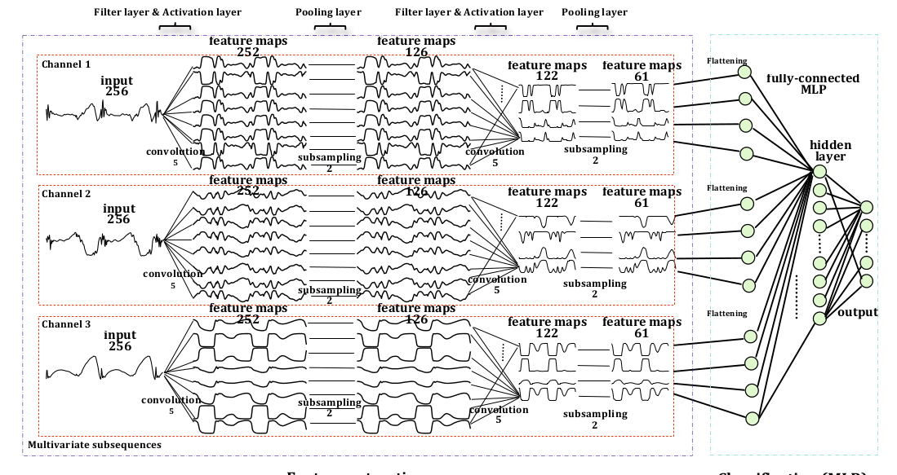
Funcionamiento: Cada canal se procesa independientemente mediante su submodelo convolucional dedicado, permitiendo la extracción de características específicas para cada derivación. Las representaciones resultantes se fusionan mediante concatenación y se procesan a través de capas totalmente conectadas para generar la predicción final.
Adaptación para regresión ECGi: Para la reconstrucción de potenciales cardíacos, se implementa:
- Ajuste de la dimensionalidad de salida al número de nodos en la superficie cardíaca
- Función de pérdida compuesta que optimiza tanto precisión en magnitud como morfología de señales
- Regularización adaptativa con factores específicos según la posición de las capas
- Normalización especializada para señales ECG que preserva características morfológicas relevantes
- Mecanismos opcionales de atención temporal para enfatizar segmentos críticos del ciclo cardíaco

Red Convolucional Neural Multicanal (MC-CNN)
Definición: La arquitectura MC-CNN procesa simultáneamente todos los canales de una serie temporal multivariante para capturar relaciones espacio-temporales. Consta de un módulo de reorganización que transforma los datos de formato (B, T, C) a (B, C, T), un sistema bifásico de extracción de características con una primera fase de convolución 1D, normalización, activación ReLU y max pooling, y una segunda fase de convolución 1D, normalización, activación ReLU y upsampling selectivo, una capa de proyección mediante convolución 1D con kernel 1×1, y una reorganización final a formato (B, T, C') para la salida. A diferencia de MC-DCNN, esta arquitectura mantiene integrados todos los canales durante el procesamiento convolucional, permitiendo la captura de correlaciones entre derivaciones. El sistema bifásico extrae primero características generales y luego las refina, mientras que el upsampling selectivo conserva detalles temporales relevantes. La implementación para reconstrucción de potenciales cardíacos incluye la configuración de la capa de proyección para generar exactamente M canales (correspondientes a nodos cardíacos), una función de pérdida especializada que combina error cuadrático medio ponderado, penalización de gradientes espaciales y regularización de Tikhonov, y un preprocesamiento específico que estandariza amplitudes mientras preserva morfologías características.
Composición: La arquitectura MC-CNN consta de:
- Módulo de reorganización que transforma los datos de formato $(B, T, C)$ a $(B, C, T)$
- Sistema bifásico de extracción de características con:
  - Primera fase: convolución 1D, normalización, activación ReLU y max pooling
  - Segunda fase: convolución 1D, normalización, activación ReLU y upsampling selectivo
- Capa de proyección mediante convolución 1D con kernel 1×1
- Reorganización final a formato $(B, T, C')$ para la salida
Funcionamiento: A diferencia de MC-DCNN, esta arquitectura mantiene integrados todos los canales durante el procesamiento convolucional, permitiendo la captura de correlaciones entre derivaciones. El sistema bifásico extrae primero características generales y luego las refina, mientras que el upsampling selectivo conserva detalles temporales relevantes.
Adaptación para regresión ECGi: La implementación para reconstrucción de potenciales cardíacos incluye:
- Configuración de la capa de proyección para generar exactamente $M$ canales (correspondientes a nodos cardíacos)
- Función de pérdida especializada que combina error cuadrático medio ponderado, penalización de gradientes espaciales y regularización de Tikhonov
- Preprocesamiento específico que estandariza amplitudes mientras preserva morfologías características

Red Convolucional Dilatada (DCNN)
Definición:Yazdanbakhsh al. (2019) presentaron la arquitectura DCNN, que innova al transformar series temporales multivariantes en imágenes de un solo canal y utilizar una CNN dilatada para la extracción de características. La arquitectura DCNN innova al transformar series temporales multivariantes en imágenes de un solo canal y utilizar una CNN dilatada para la extracción de características. Consta de un módulo de transformación que segmenta la serie en ventanas temporales predefinidas y reorganiza cada segmento en formato bidimensional (filas=variables, columnas=tiempo), un módulo de convoluciones dilatadas con múltiples capas convolucionales con factores de dilatación crecientes, normalización por lotes, activación ReLU y convoluciones con stride intercaladas para reducción dimensional, y un módulo de proyección que conecta las representaciones convolucionales con la salida deseada. Las convoluciones dilatadas expanden progresivamente el campo receptivo sin aumentar parámetros, permitiendo capturar dependencias de largo alcance. La representación bidimensional preserva tanto relaciones temporales como correlaciones entre variables, mientras que las convoluciones con stride reducen la dimensionalidad de forma controlada. Para aplicaciones en ECGi, se ajusta la dimensionalidad final al número de nodos en la superficie cardíaca, se utiliza una función de pérdida compuesta con componentes espaciales y temporales, se aplica normalización específica para señales cardíacas, y se emplea regularización espacial basada en la anatomía cardíaca.
Composición: La estructura DCNN consta de tres módulos secuenciales:
- Módulo de transformación que:
  - Segmenta la serie en ventanas temporales predefinidas
  - Reorganiza cada segmento en formato bidimensional (filas=variables, columnas=tiempo)
- Módulo de convoluciones dilatadas con:
  - Múltiples capas convolucionales con factores de dilatación crecientes (1, 2, 4, 8)
  - Normalización por lotes y activación ReLU tras cada convolución
  - Convoluciones con stride intercaladas para reducción dimensional
- Módulo de proyección que conecta las representaciones convolucionales con la salida deseada
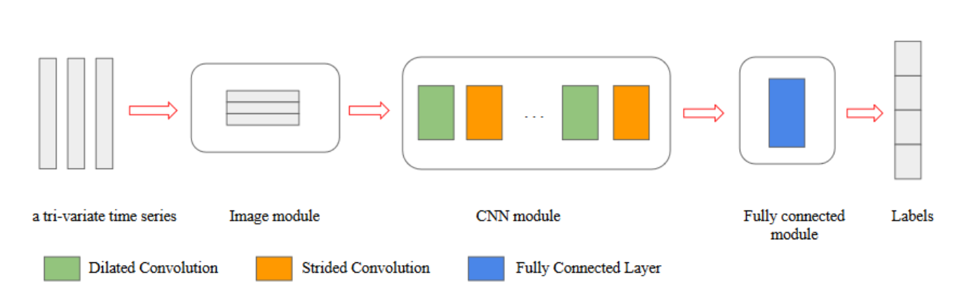
Funcionamiento: Las convoluciones dilatadas expanden progresivamente el campo receptivo sin aumentar parámetros, permitiendo capturar dependencias de largo alcance. La representación bidimensional preserva tanto relaciones temporales como correlaciones entre variables, mientras que las convoluciones con stride reducen la dimensionalidad de forma controlada.
Adaptación para regresión: Para aplicaciones en ECGi, se implementan las siguientes modificaciones:
- Ajuste de la dimensionalidad final al número de nodos en la superficie cardíaca
- Función de pérdida compuesta con componentes espaciales y temporales
- Normalización específica para señales cardíacas
- Regularización espacial basada en la anatomía cardíaca

Disjoint-CNN, han modificado los kernels de convolución mediante técnicas de dilatación o factorización en componentes disjuntos para ampliar el campo receptivo sin incrementar significativamente el número de parámetros (Yazdanbakhsh et al., 2019; Foumani et al., 2021).
Existen, asimismo, métodos que transforman la serie original en un formato de imagen para aprovechar las capacidades espaciales de las CNN. Por ejemplo, Wang y Oates (2015) propusieron la conversión de series univariadas en Gramian Angular Fields (GAF) y Markov Transition Fields (MTF), mientras que otros estudios han utilizado Recurrence Plots (RP) y variantes como Gramian Angular Difference Fields (GADF) o Gramian Angular Summation Fields (GASF) para revelar patrones ocultos. Aunque estas transformaciones pueden mejorar la detección de características, a menudo incrementan la complejidad computacional y pueden provocar cierta pérdida de información.
Por último, los enfoques multi-escala, representados por modelos como MCNN (Cui et al., 2016), t-LeNet (Le et al., 2016) e InceptionTime (Fawaz et al., 2020), aplican técnicas de preprocesamiento —como ventanas deslizantes, down-sampling y suavizado— para transformar la serie en una representación multivariante que se procesa mediante convoluciones a diferentes escalas. Arquitecturas avanzadas integran módulos Inception con conexiones residuales para capturar patrones en múltiples resoluciones, alcanzando resultados de vanguardia en benchmarks de clasificación y regresión de series temporales.

1. Integración de ResNet y CNN
La arquitectura Res-CNN integra los conceptos de Redes Residuales (ResNet) y Redes Convolucionales (CNN) para aprovechar sus fortalezas en el procesamiento de series temporales. La idea central es utilizar bloques residuales en las primeras capas de la red para facilitar el entrenamiento de arquitecturas profundas, y emplear capas convolucionales para extraer características locales y globales de los datos.
Los primeros tres niveles de la red están estructurados como bloques residuales, cada uno compuesto por tres subcapas: Batch Normalization, ReLU y Convolución 1D. Estos bloques normalizan las activaciones, aplican una función no lineal y realizan la operación de convolución, sumando la entrada original del bloque a la salida mediante una conexión de atajo (shortcut). Esto facilita el flujo del gradiente y permite entrenar redes más profundas sin sufrir el problema de degradación.
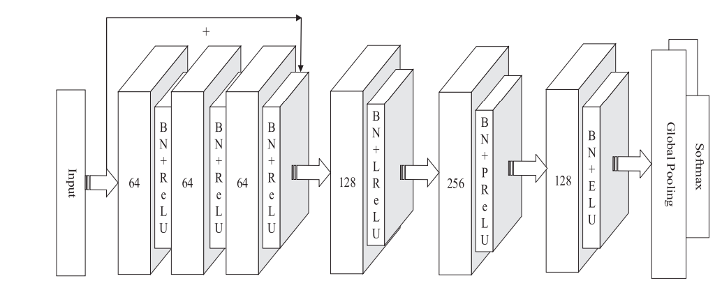
Además, Res-CNN utiliza diferentes funciones de activación en distintas capas para incrementar la capacidad de abstracción y mitigar problemas como la saturación. Se emplean ReLU en los bloques residuales para mantener la eficiencia computacional, y variantes como Leaky ReLU, Parametric ReLU o ELU en capas posteriores para mejorar la representación no lineal.
Otra característica distintiva de Res-CNN es la eliminación del pooling tradicional y el uso de Global Average Pooling (GAP). En lugar de aplicar max pooling o average pooling de forma local, GAP calcula el promedio de cada mapa de características a lo largo de la dimensión temporal, produciendo un valor por cada canal. Esto reduce drásticamente el número de parámetros y facilita la interpretación mediante la generación de mapas de activación de clase (Class Activation Maps, CAM).
El flujo de datos en Res-CNN comienza con la entrada de la serie temporal, que se normaliza y organiza para las convoluciones. Luego, los datos pasan por tres bloques residuales que transforman y refinan las características. Después, se aplica GAP para obtener una representación compacta que captura la información global de la serie. Finalmente, esta representación se pasa por una o varias capas densas para generar las probabilidades de cada clase en la tarea de clasificación.
Las ventajas de Res-CNN incluyen el entrenamiento end-to-end sin necesidad de extracción manual de características, la robustez y eficiencia gracias a los bloques residuales y GAP, la mejor interpretabilidad debido a las diferentes funciones de activación y los mapas de activación, y la competitividad experimental demostrada en múltiples conjuntos de datos de series temporales.

—---------------------------------------------------
In this repository, we reimplement the following algorithms for comparison with Disjoint CNN:
Disjoint CNN (DCNN_2L, DCNN_3L, DCNN_4L): These models implement Disjoint CNN and are designed specifically for MTSC.
Multi-channel Deep Convolutional Neural Network (MC_CNN): This pioneer model uses CNN for MTSC.
Fully Convolutional Network (FCN): FCN is one of the most accurate deep neural networks for MTSC.
Residual Network (ResNet): ResNet is a highly accurate deep neural network suitable for both univariate TSC and MTSC.
Multivariate LSTM-FCN (MLSTM_FCN): This model combines LSTM and CNN to capture sequential information in time series.

Temporal CNN (T_CNN): This model focuses on temporal convolutions for feature extraction.

Spatial CNN (S_CNN): This model emphasizes spatial convolutions for feature extraction.

Spatial-Temporal CNN (ST_CNN): This model combines both spatial and temporal convolutions for feature extraction.

Disjoint FCN (D_FCN): This model is an extension of FCN with Disjoint architecture for MTSC.

Disjoint ResNet (D_ResNet): This model is an extension of ResNet with Disjoint architecture for MTSC.
Inception Time
A continuación se resumen las características clave de la arquitectura InceptionTime, tal como se describe en el artículo:
- Ensamble de modelos:
InceptionTime consiste en un ensamble de cinco redes Inception idénticas (con pesos inicializados aleatoriamente) cuya predicción final es el promedio de las salidas. Esto ayuda a reducir la variabilidad en la precisión y a estabilizar el desempeño.
- Módulo Inception adaptado a series temporales:
Cada red está compuesta por múltiples módulos Inception. En cada módulo se aplican en paralelo varias convoluciones con diferentes longitudes de filtro (por ejemplo, longitudes que pueden variar entre 10, 20 y 40) y una rama de MaxPooling, lo que permite extraer patrones de distintas escalas (tanto locales como globales) de la serie temporal.
- Bottleneck para reducción de dimensionalidad:
Antes de aplicar filtros largos, se utiliza una capa de bottleneck (filtrado 1×1) que reduce el número de dimensiones de la entrada. Esto disminuye la complejidad computacional y permite el uso de filtros de mayor longitud sin aumentar excesivamente el número de parámetros.
- Conexiones residuales:
Se incorporan conexiones residuales (atajos) entre los bloques Inception para facilitar el flujo del gradiente durante el entrenamiento y mitigar el problema del desvanecimiento del gradiente, permitiendo así entrenar redes más profundas.
- Preservación de la resolución temporal:
La arquitectura está diseñada para evitar la pérdida excesiva de información temporal (por ejemplo, evitando pooling agresivo que reduzca la dimensión temporal), lo que resulta fundamental para capturar la dinámica de la serie.
- Global Average Pooling y capa final:
Al final de la red se aplica una capa de pooling global que resume la información en el tiempo, seguida de una capa fully connected (normalmente con activación softmax en tareas de clasificación) que mapea a las clases. En el caso de regresión o tareas específicas, se adapta la capa final según la naturaleza del problema.
- Enfoque en la escalabilidad y eficiencia:
La arquitectura es capaz de entrenarse de forma mucho más rápida y a mayor escala que métodos tradicionales (por ejemplo, HIVE-COTE), siendo apta para conjuntos de datos masivos o series muy largas.
- Concepto de Receptive Field (RF):
La elección de la longitud de los filtros y la profundidad de la red está guiada por el concepto de RF, lo que permite que la red “vea” patrones de longitudes variables. Se explora la idea de que aumentar el RF (por medio de filtros más largos o mayor profundidad) puede mejorar la detección de patrones en series temporales largas, siempre que se disponga de suficiente data para evitar el sobreajuste.
En resumen, InceptionTime adapta la idea de los módulos Inception (originalmente diseñados para imágenes) a series temporales, combinando convoluciones de múltiples escalas, reducción de dimensionalidad vía bottlenecks, conexiones residuales y ensamble de modelos para lograr una alta precisión y escalabilidad en la clasificación de series temporales.
Edit

LITE: Light Inception with boosTing tEchniques Architecture
The LITE (Light Inception with boosTing tEchniques) architecture is a lightweight deep learning model for Time Series Classification (TSC) that uses only 2.34% of the parameters of state-of-the-art models like InceptionTime while maintaining competitive performance.

Architecture Overview
LITE is a modified version of the Fully Convolutional Network (FCN) that uses DepthWise Separable Convolutions (DWSC) and three boosting techniques: multiplexing, custom filters, and dilated convolutions.

Input Layer
- Accepts univariate time series of any length L

First Layer (Multiplexing Layer)
- Uses standard convolutions instead of DWSC because the input is univariate
- Employs multiplexing with three parallel convolution blocks:
  - Each block has filters with different kernel sizes: [2, 4, 8, 16, 32, 64]
  - Total of Ni = 6 filters with various kernel sizes
- In parallel with custom filters:
  - Nd = 6 increasing filters (detect increasing segments)
  - Np = 5 decreasing filters (detect decreasing segments)
  - Peak filters (detect peaks in the time series)
  - These filters are non-trainable and hand-crafted

Second Layer
- Uses DWSC with N = 32 filters of length K = 40
- Applies dilation rate D1 = 2 to increase the receptive field
- DWSC consists of two phases:
  - DepthWise convolution: Applies one filter per input channel
  - PointWise convolution: Projects to desired output channels using 1×1 convolutions

Third Layer
- Uses DWSC with N = 32 filters of length K/2 = 20
- Applies dilation rate D2 = 4 for further increased receptive field

Output Layer
- Global Average Pooling (GAP) on the time axis
- Fully connected layer to output class probabilities

Key Features
- DepthWise Separable Convolutions (DWSC):
  - Significantly reduces parameters by splitting standard convolution into depthwise and pointwise operations
  - Only 9,814 trainable parameters in total vs. 420,192 for InceptionTime
- Boosting Techniques:
  - Multiplexing: Learns multiple convolution layers in parallel with different kernel sizes
  - Custom filters: Hand-crafted filters that detect specific patterns (increasing, decreasing, peaks)
  - Dilated convolutions: Increases receptive field without adding more parameters
- Ensemble Approach (LITETime):
  - Multiple LITE models trained with different initializations
  - Combining predictions reduces variance and improves performance

Implementation Details
- Each layer is followed by batch normalization and ReLU activation
- Uses Adam optimizer with reduce on plateau learning rate scheduling
- Trained with batch size of 64 for 1500 epochs
- Z-normalization is applied to input time series
The LITE architecture achieves competitive performance on the UCR archive while being 2.78 times faster than InceptionTime and consuming 2.79 times less CO2 and power, making it suitable for deployment on resource-constrained devices like mobile phones and embedded systems.

—---------------------------------------------------
Una Red Neuronal Recurrente (RNN) es un tipo de red neuronal diseñada específicamente para procesar datos secuenciales, aprovechando una memoria interna que permite capturar la información histórica a lo largo del tiempo. En cada paso temporal 𝑡, la RNN actualiza su estado oculto ℎ𝑡 en función de la entrada actual y del estado previo ℎ𝑡−1 , de modo que el proceso recursivo permite almacenar y utilizar la información pasada para influir en las predicciones futuras.
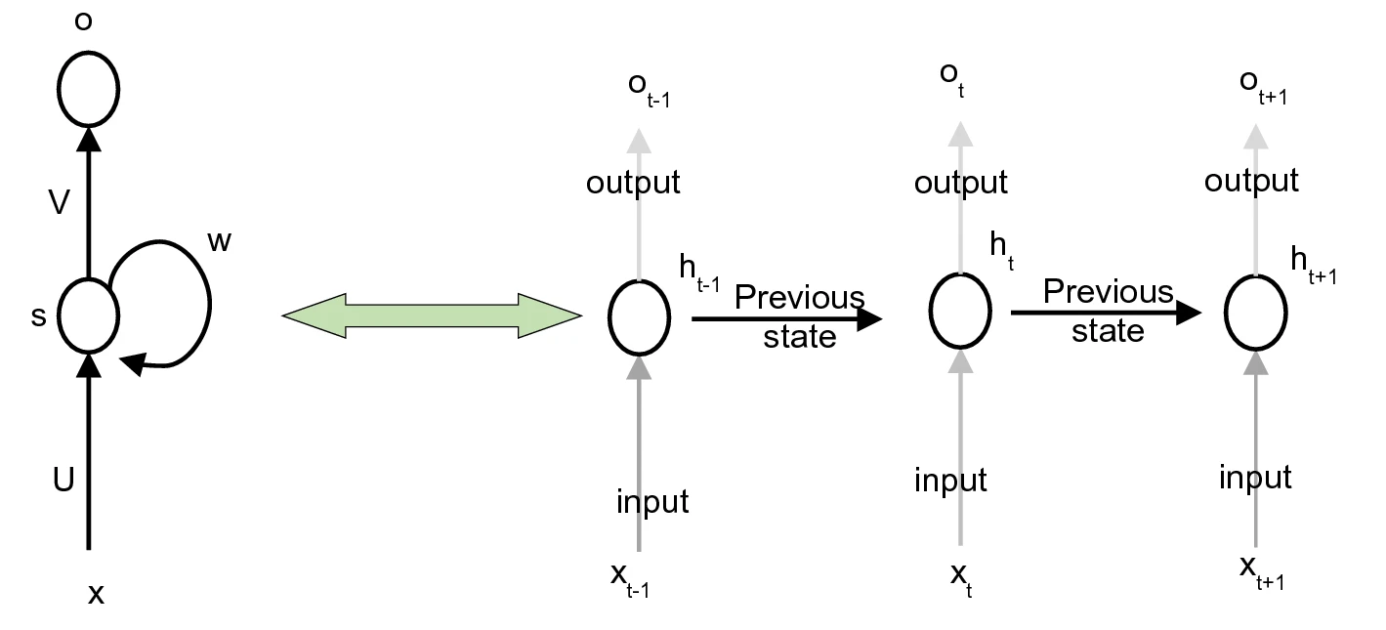
Este mecanismo recursivo permite a la red integrar información pasada para influir en sus predicciones futuras, haciendo a las RNN especialmente adecuadas para modelar dependencias temporales en series de datos. Sin embargo, la formación de estas redes mediante backpropagation through time (BPTT) puede llevar a problemas como el desvanecimiento o la explosión de gradientes, lo que limita su capacidad para capturar dependencias a largo plazo (Hochreiter & Schmidhuber, 1997).
Las Gated Recurrent Units (GRU) representan una versión mejorada de las RNN convencionales, integrando dos compuertas fundamentales—la compuerta de actualización y la compuerta de reinicio—para decidir qué información se mantiene o se descarta en cada paso temporal. En cada instante, la GRU combina la entrada xtx_txt​ y el estado previo ht−1h_{t-1}ht−1​ mediante estas compuertas para generar un nuevo estado hth_tht​ que conserva la información relevante de secuencias prolongadas, mitigando así el problema del desvanecimiento del gradiente. Este mecanismo ha demostrado ser eficaz para modelar dinámicas complejas en datos secuenciales, como se describe en Cho et al. (2014).
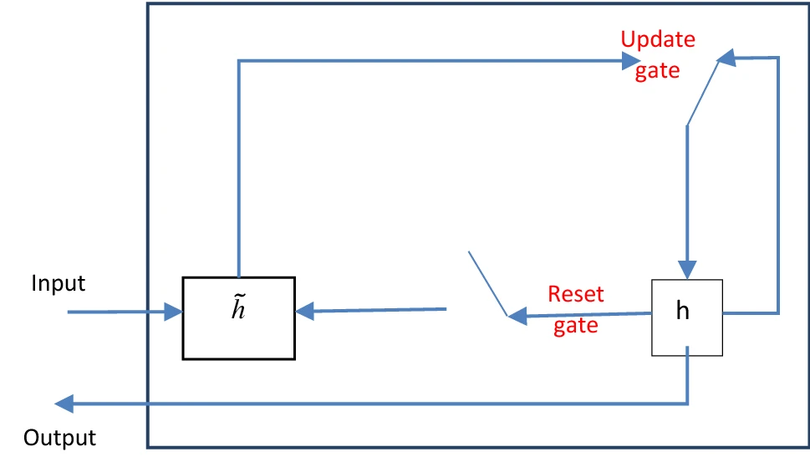
Por su parte, las Long Short-Term Memory (LSTM) fueron desarrolladas específicamente para superar las limitaciones de las RNN tradicionales en la captura de dependencias a largo plazo. Cada celda LSTM incorpora tres compuertas—de entrada, olvido y salida—junto con una celda de memoria que almacena información a lo largo de períodos extendidos. Estas compuertas regulan meticulosamente el flujo de información, permitiendo que la red conserve datos relevantes durante muchos pasos temporales y mejore la precisión en la predicción de secuencias complejas. Como demuestran Hochreiter y Schmidhuber (1997) y Graves (2013), las LSTM han sido ampliamente utilizadas en tareas como la traducción de idiomas, el reconocimiento de voz y la generación de descripciones de imágenes, donde la capacidad de retener información histórica resulta crucial.
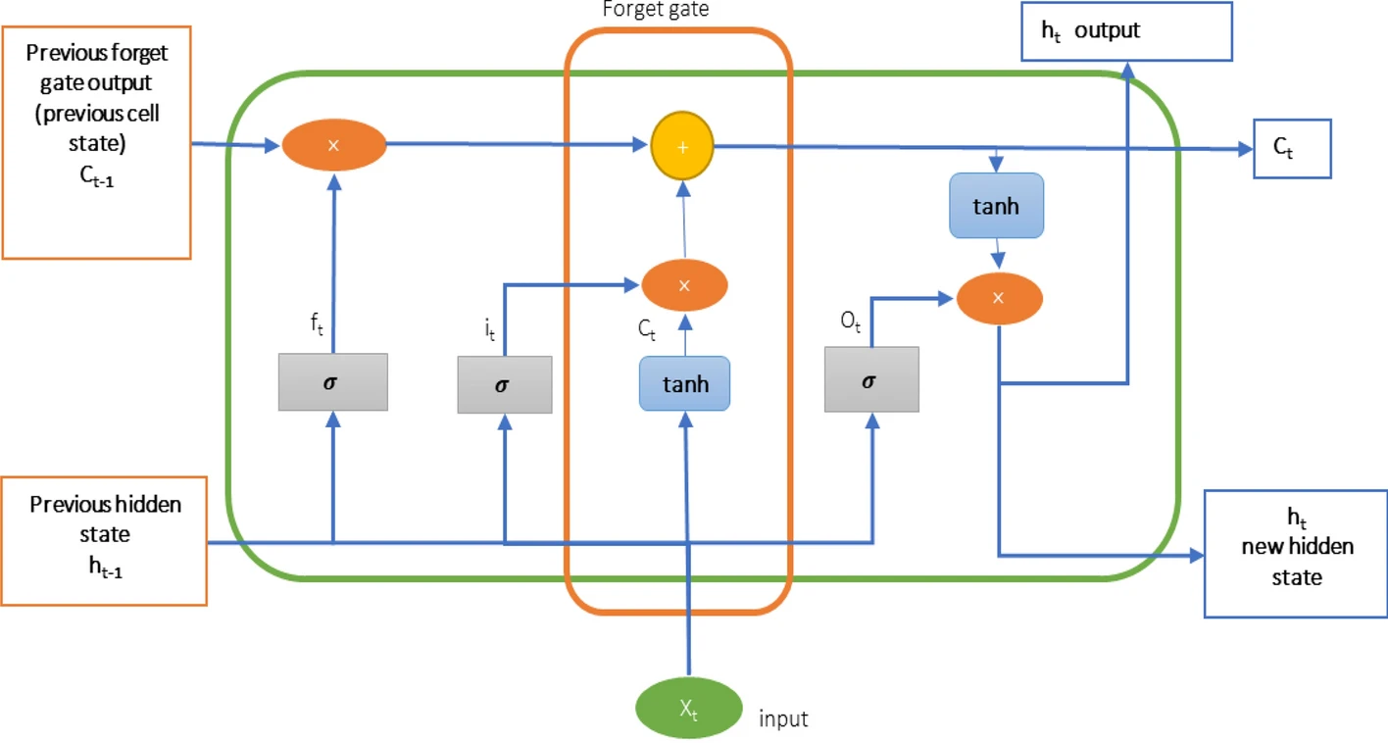
Además, se han propuesto modelos híbridos que combinan las fortalezas de las CNN y las RNN. Mientras que las CNN son muy efectivas para extraer características locales y patrones espaciales de la señal (por ejemplo, en la detección de picos en un ECG), las RNN permiten modelar las dependencias temporales a largo plazo. Arquitecturas como MLSTM-FCN, TapNet y SMATE, en las que la entrada se procesa por ramas separadas —una CNN y una RNN— y luego se integran para realizar la predicción final, han mostrado mejoras significativas en tareas de clasificación y regresión de series temporales (Chen et al., 2021; ver también [86–88]). No obstante, estas soluciones híbridas buscan superar la limitada capacidad de las RNN "vanilla" para capturar información a largo plazo, al tiempo que reducen el coste computacional inherente al entrenamiento secuencial.
En conjunto, las RNN y sus variantes (LSTM y GRU) proporcionan un marco fundamental para el procesamiento de datos secuenciales, permitiendo modelar eficazmente la información histórica y temporal. Aunque enfrentan desafíos como el desvanecimiento del gradiente, los avances en arquitecturas de memoria y modelos híbridos han demostrado mejorar considerablemente la capacidad de capturar dependencias a largo plazo en series temporales, consolidando su relevancia en aplicaciones de alto impacto.
Los modelos basados en atención han emergido como una alternativa poderosa para capturar dependencias a largo plazo en series temporales, superando algunas limitaciones inherentes a las arquitecturas CNN y RNN. Mientras que las CNN son excelentes para extraer características locales y las RNN pueden modelar dependencias secuenciales, ambas enfrentan dificultades para aprovechar la totalidad del contexto en secuencias largas. En contraste, los mecanismos de atención, al asignar pesos adaptativos a cada elemento de la secuencia, proporcionan campos receptivos más amplios y capturan relaciones contextuales complejas, mejorando significativamente la capacidad de representación del modelo. El mecanismo de self-attention, ampliamente validado en procesamiento del lenguaje natural, ha sido integrado en arquitecturas para tareas de series temporales, tanto en modelos basados en RNN como en aquellos que utilizan CNN como etapa previa. Por ejemplo, en la Multi-View Attention Network (MuVAN) se aplican GRU bidireccionales a cada canal de entrada, y las representaciones resultantes se integran mediante un bloque de self-attention para capturar dependencias a largo plazo. Asimismo, estudios recientes han combinado CNNs con módulos de self-attention —como en los modelos CA-SFCN y LAXCAT— para aprovechar la capacidad de las CNN de aprender características locales mientras la atención extrae información global relevante para la clasificación y regresión extrínseca. El desarrollo de transformadores ha llevado el uso de atención al siguiente nivel mediante el empleo de multi-head attention, que permite al modelo enfocarse en diferentes subespacios de representación de manera paralela. Arquitecturas como Simply Attend and Diagnose (SAnD) adoptan un encoder basado en transformadores con codificación posicional y técnicas de interpolación densa para preservar el orden temporal, mientras que otros enfoques incorporan características de tiempo-frecuencia, como las derivadas de la Transformada de Fourier de corto tiempo (STFT), para mejorar la representación de señales complejas. Además, innovaciones como las Gated Transformer Networks (GTNs) y modelos flexibles de atención lineal (FMLA) integran estructuras de dos torres y bloques de convolución deformable, respectivamente, para aumentar la robustez y la precisión en la extracción de dependencias a largo plazo. Por otro lado, estrategias recientes han utilizado técnicas de búsqueda de arquitectura neuronal, como AutoTransformer, para identificar automáticamente configuraciones óptimas antes de aplicar bloques de multi-head attention. Modelos de vanguardia, como ConvTran, han abordado el desafío del posicionamiento en series temporales mediante la introducción de nuevos métodos de codificación posicional (tAPE y eRPE), que, combinados con capas convolucionales, han demostrado superar a modelos convencionales en tareas multivariadas. En conjunto, estas innovaciones subrayan el potencial de los modelos basados en atención para mejorar tanto la precisión como la interpretabilidad en tareas de Time Series Extrinsic Regression.
Las Graph Neural Networks (GNNs) han emergido como una herramienta esencial para abordar problemas de series temporales cuando los datos se representan de forma más natural en estructuras no euclidianas, como ocurre en redes de sensores con distribución irregular. Mientras que las CNN y las RNN son efectivas para datos en formato de cuadrícula, las GNNs permiten modelar la conectividad intrínseca de los nodos—por ejemplo, la ubicación de electrodos en un ECG o sensores en aplicaciones de ingeniería—lo que mejora la representación de relaciones espaciales y temporales [119, 120]. Varios enfoques han adaptado técnicas de deep learning al dominio de grafos, y aunque los primeros trabajos se centraron en tareas de pronóstico [119], investigaciones más recientes han extendido su aplicación a tareas de clasificación y regresión extrínseca en series temporales [122–124]. Algunos modelos, como Time2Graph+ [125], transforman cada serie temporal en un “shapelet graph”, donde los nodos corresponden a shapelets extraídos y las aristas están ponderadas según las probabilidades de transición entre ellos; a partir de estos grafos, se aplica una red de atención de grafos para generar representaciones útiles para la clasificación. Otros enfoques, como SimTSC [137], construyen un grafo de similitud en el que cada nodo representa una serie temporal y las aristas se determinan mediante la distancia DTW, mientras que variantes como LB-SimTSC [122] utilizan métodos de cota inferior (LB-Keogh) para reducir el coste computacional. Además, las arquitecturas de GNN han evolucionado hacia modelos espaciotemporales que integran módulos específicos para capturar dependencias tanto espaciales como temporales. En estos modelos, la parte espacial se aborda mediante convoluciones de grafos (GCN) que operan sobre la estructura del grafo, mientras que la dimensión temporal se modela a través de RNN, 1D-CNN, mecanismos de atención o combinaciones de estas técnicas [129, 132, 134]. Este enfoque es particularmente relevante en aplicaciones como el análisis de EEG para detección de epilepsia, reconocimiento de emociones y clasificación del sueño, donde la estructura física de los electrodos y su evolución en el tiempo son cruciales [126–128]. Por otro lado, spatiotemporal graphs (STGs), que incluyen tanto aristas espaciales como temporales, permiten modelar dinámicamente relaciones cambiantes, por ejemplo, en análisis de series de imágenes, donde cada nodo representa un objeto en un instante y las conexiones reflejan tanto proximidad espacial como continuidad temporal [140].

2.2. Enfoques Generativos
Los métodos generativos, por otro lado, modelan la distribución conjunta p(X,Y)p(\mathbf{X}, \mathbf{Y})p(X,Y) y se utilizan para aprender representaciones latentes que permitan, por ejemplo, generar datos sintéticos o reconstruir la señal. Estos enfoques resultan especialmente útiles en escenarios donde la cantidad de datos de entrenamiento es limitada o se requiere una mayor robustez frente al ruido. Entre los métodos generativos se incluyen:
- Autoencoders Variacionales (VAE) aplicados a series:
Los VAE permiten aprender una representación latente continua de la serie, facilitando la generación de salidas que respeten las propiedades estadísticas de la señal original y contribuyendo a la regularización del modelo.
- Generative Adversarial Networks (GANs) adaptadas a regresión:
Las conditional GAN (cGAN) pueden emplearse para condicionar la generación de la salida en función de la entrada, generando predicciones realistas de variables continuas. Este enfoque se fundamenta en el enfrentamiento entre un generador y un discriminador, permitiendo refinar la capacidad de modelado de fff al aprender la distribución conjunta p(X,Y)p(\mathbf{X}, \mathbf{Y})p(X,Y).
Esta distinción entre enfoques discriminativos y generativos se fundamenta en la teoría estadística de la modelación de probabilidades y ha sido ampliamente discutida en la literatura (véase, por ejemplo, Fawaz et al. [1]).
Referencias
[1] Fawaz, H. I. et al. (2019). “Deep learning for time series classification: a review,” Data Mining and Knowledge Discovery.
[2] Bagnall, A. et al. (2017). “The great time series classification bake off: a review and experimental evaluation of recent algorithmic advances,” Data Mining and Knowledge Discovery.
[3] Tan, C. W. et al. (2021). “Time Series Extrinsic Regression,” Machine Learning Journal (preprint).
[4] Zhou, H. et al. (2021). “Informer: Beyond Efficient Transformer for Long Sequence Time-Series Forecasting,” AAAI Conference on Artificial Intelligence.

## 2.3 Arquitectura Propuesta

### 2.3.1 Diseño de la Arquitectura
- Descripción detallada de la arquitectura multimodal propuesta
- Justificación de cada componente arquitectónico
- Diagrama de la arquitectura
- Especificaciones técnicas de implementación

### 2.3.2 Preprocesamiento de Datos
- Normalización y estandarización de señales ECG
- Procesamiento de datos anatómicos
- Integración de metadatos clínicos
- Estrategias de augmentación de datos

### 2.3.3 Estrategia de Entrenamiento
- Función de pérdida personalizada
- Esquema de optimización
- Hiperparámetros
- Técnicas de regularización
- Estrategia de validación cruzada

## 3. Resultados

### 3.1 Métricas de Evaluación
- Definición de métricas específicas para ECGi
- Justificación de la selección de métricas
- Metodología de evaluación

### 3.2 Resultados Comparativos
- Comparación con modelos baseline
- Análisis de rendimiento por tipo de intervención
- Evaluación de robustez frente al ruido
- Análisis de tiempo de computación

### 3.3 Análisis de Ablación
- Impacto de diferentes componentes arquitectónicos
- Evaluación de la contribución de cada fuente de datos
- Análisis de sensibilidad a hiperparámetros

## 4. Discusión

### 4.1 Interpretación de Resultados
- Análisis de fortalezas y limitaciones
- Implicaciones clínicas
- Comparación con literatura existente

### 4.2 Limitaciones y Trabajo Futuro
- Limitaciones técnicas y clínicas
- Direcciones futuras de investigación
- Potenciales mejoras y extensiones

## 5. Conclusiones
- Resumen de contribuciones principales
- Implicaciones para el campo de ECGi
- Perspectivas futuras

## 6. Referencias
- Actualización de referencias bibliográficas
- Inclusión de trabajos recientes relevantes
- Organización por categorías temáticas

## Apéndices
A. Detalles de Implementación
B. Resultados Complementarios
C. Código Fuente y Repositorio

Una taxonomía integral de modelos computacionales para imagen electrocardiográfica: desde regresión clásica hasta aprendizaje profundo de vanguardia

Resumen
La imagen electrocardiográfica (ECGI) representa una frontera crítica en la caracterización no invasiva de la electrofisiología cardíaca. El desarrollo de modelos computacionales eficientes y robustos es primordial para reconstruir con precisión los potenciales eléctricos epicárdicos a partir de mediciones de superficie corporal. Esta revisión presenta una taxonomía integral de los principales enfoques aplicados a ECGI, abarcando desde modelos de regresión tradicionales hasta paradigmas de aprendizaje profundo de vanguardia, destacando sus fortalezas, limitaciones y perspectivas futuras. Enfatizamos el imperativo de una validación rigurosa y multifacética, integrando evaluación técnica, patológica y clínica, para traducir los avances metodológicos en intervenciones clínicas significativas. La realización exitosa del potencial de ECGI exige una colaboración interdisciplinaria sostenida entre los dominios de ingeniería, ciencias básicas y clínica.

1. Introducción
La imagen electrocardiográfica (ECGI) ha emergido como una herramienta poderosa para el mapeo no invasivo de la actividad eléctrica cardíaca. Aprovechando registros de potencial de superficie corporal multielectrodo y geometría individualizada corazón-torso, las técnicas de ECGI reconstruyen computacionalmente los potenciales epicárdicos, ofreciendo una visión sin precedentes de la dinámica espaciotemporal de la excitación y repolarización cardíacas. Sin embargo, la naturaleza mal planteada del problema inverso plantea desafíos significativos, requiriendo el desarrollo de modelos computacionales sofisticados capaces de inferir robustamente las fuentes eléctricas cardíacas a partir de sus proyecciones de superficie corporal atenuadas y distorsionadas. Esta revisión presenta una taxonomía integral de los diversos enfoques computacionales aplicados a ECGI, abarcando tanto modelos de regresión clásicos como técnicas de aprendizaje profundo de vanguardia.

2. Modelos de regresión clásicos
Los modelos de regresión clásicos, como las máquinas de vectores de soporte (SVM), la regresión lineal (LR) y los bosques aleatorios (RF), proporcionan un marco fundacional para ECGI al aprender una función de mapeo a partir de características extraídas de las señales de potencial de superficie corporal a los potenciales epicárdicos. Un enfoque directo es tratar las señales de superficie corporal como datos tabulares, donde cada señal en un punto de tiempo dado constituye una característica de entrada. Sin embargo, este enfoque desatiende la dimensión temporal crucial de los datos.
Una práctica más común es extraer características discriminativas de toda la serie temporal del potencial de superficie corporal para caracterizar sus propiedades. Estas características, que incluyen resúmenes estadísticos, entropía espectral, tendencia, estacionalidad, linealidad y autocorrelación, se utilizan comúnmente para la previsión y visualización. Conjuntos de características como el análisis de series temporales altamente comparativo (HCTSA) y las características canónicas de series temporales (Catch22) han demostrado utilidad para las tareas de clasificación de series temporales.
Una vez extraídas las características, se pueden utilizar con cualquier modelo de regresión clásico. La regresión de vectores de soporte (SVR), una variante de SVM diseñada para regresión, busca ajustar la tasa de error dentro de un cierto umbral en lugar de minimizar el error cuadrado. Si bien los modelos clásicos pueden tener un desempeño inferior a algunos algoritmos de clasificación de series temporales de vanguardia, ofrecen una mayor interpretabilidad, una consideración clave en ciertas aplicaciones.

3. Redes neuronales convolucionales (CNN)
Las redes neuronales convolucionales (CNN) han demostrado una notable capacidad para extraer características discriminativas de series temporales multivariadas. Modelos como la red neuronal convolucional profunda multicanal (MC-DCNN), la red neuronal convolucional multicanal (MC-CNN) y las redes neuronales convolucionales dilatadas (DCNN) se han adaptado con éxito para tareas de regresión y clasificación en ECGI. Estas arquitecturas aprovechan innovaciones clave, como filtros convolucionales eficientes, capas de agrupación y normalización por lotes para capturar patrones locales en señales eléctricas, como complejos QRS y ondas T. Sin embargo, los modelos CNN puros pueden enfrentar desafíos para modelar dependencias temporales a largo plazo.

3.1 Fully Convolutional Networks (FCN)
Las Fully Convolutional Networks, introducidas por Wang et al. (2017) para series temporales, son arquitecturas que utilizan exclusivamente operaciones convolucionales para procesar datos secuenciales. La arquitectura FCN consta de tres bloques convolucionales secuenciales, cada uno con una capa convolucional unidimensional con filtros de tamaños decrecientes, normalización por lotes y activación ReLU. Una capa de promedio global sintetiza la información temporal, y una capa de proyección lineal genera la salida deseada.
Los filtros convolucionales de tamaño decreciente permiten capturar inicialmente patrones temporales amplios y progresivamente extraer detalles más finos. La ausencia deliberada de capas de pooling preserva toda la información temporal hasta la capa final de promedio global, que reduce la dimensionalidad mientras mantiene las características esenciales. Para problemas ECGi, la capa final se modifica para producir valores continuos mediante proyección lineal, y la función de pérdida se ajusta para minimizar métricas como RMSE o maximizar la correlación entre predicciones y valores reales.

3.2 Residual Networks (ResNet)
Las Residual Networks adaptadas por Wang et al. (2017) para series temporales son arquitecturas que incorporan conexiones residuales para facilitar el entrenamiento de redes profundas. La arquitectura ResNet consta de tres bloques residuales secuenciales, cada uno con tres capas convolucionales unidimensionales con filtros de tamaño decreciente, normalización por lotes y activación ReLU, y una conexión de atajo que suma la entrada original a la salida procesada. Una capa de promedio global sintetiza la información temporal, y una capa de proyección lineal genera la salida deseada.
Las conexiones residuales permiten que la información fluya directamente a través de la red, facilitando la propagación del gradiente durante el entrenamiento y mitigando el problema del desvanecimiento del gradiente. Esto posibilita la construcción de redes más profundas capaces de aprender representaciones jerárquicas complejas de los datos temporales.
Para problemas ECGi, la capa final se configura para generar los potenciales cardíacos mediante transformación lineal, y la función de pérdida combina error cuadrático medio y correlación para optimizar tanto la magnitud como la morfología de las señales reconstruidas.

3.3 Red Convolucional Profunda Multicanal (MC-DCNN)
La arquitectura MC-DCNN, desarrollada por Zheng et al. (2014), está diseñada específicamente para procesar series temporales multivariantes mediante el procesamiento independiente de cada canal antes de su fusión. Consta de un módulo de preprocesamiento que separa la serie multivariante en canales individuales, un conjunto de submodelos convolucionales paralelos (uno por canal) con dos capas convolucionales secuenciales, normalización por lotes, activación ReLU y operaciones de max pooling para reducción de dimensionalidad, y un sistema de fusión y proyección que aplana y concatena las representaciones de todos los canales, procesando el vector concatenado mediante capas totalmente conectadas hacia la salida. Cada canal se procesa independientemente mediante su submodelo convolucional dedicado, permitiendo la extracción de características específicas para cada derivación. Las representaciones resultantes se fusionan mediante concatenación y se procesan a través de capas totalmente conectadas para generar la predicción final. Para la reconstrucción de potenciales cardíacos, se ajusta la dimensionalidad de salida al número de nodos en la superficie cardíaca, se utiliza una función de pérdida compuesta que optimiza tanto precisión en magnitud como morfología de señales, se aplica regularización adaptativa con factores específicos según la posición de las capas, se emplea normalización especializada para señales ECG que preserva características morfológicas relevantes, y se pueden incorporar mecanismos opcionales de atención temporal para enfatizar segmentos críticos del ciclo cardíaco.

3.4 Red Convolucional Neural Multicanal (MC-CNN)
La arquitectura MC-CNN procesa simultáneamente todos los canales de una serie temporal multivariante para capturar relaciones espacio-temporales. Consta de un módulo de reorganización que transforma los datos de formato $\mathbf{X}(t) \in \mathbb{R}^{B \times T \times C}$ a $\mathbf{X}'(t) \in \mathbb{R}^{B \times C \times T}$, un sistema bifásico de extracción de características con una primera fase de convolución 1D, normalización, activación ReLU y max pooling, y una segunda fase de convolución 1D, normalización, activación ReLU y upsampling selectivo, una capa de proyección mediante convolución 1D con kernel $1\times 1$, y una reorganización final a formato $\mathbf{X}'(t) \in \mathbb{R}^{B \times T \times C'}$ para la salida. A diferencia de MC-DCNN, esta arquitectura mantiene integrados todos los canales durante el procesamiento convolucional, permitiendo la captura de correlaciones entre derivaciones. El sistema bifásico extrae primero características generales y luego las refina, mientras que el upsampling selectivo conserva detalles temporales relevantes. La implementación para reconstrucción de potenciales cardíacos incluye la configuración de la capa de proyección para generar exactamente $M$ canales (correspondientes a nodos cardíacos), una función de pérdida especializada que combina error cuadrático medio ponderado, penalización de gradientes espaciales y regularización de Tikhonov, y un preprocesamiento específico que estandariza amplitudes mientras preserva morfologías características.

3.5 Red Convolucional Dilatada (DCNN)
Yazdanbakhsh et al. (2019) presentaron la arquitectura DCNN, que innova al transformar series temporales multivariantes en imágenes de un solo canal y utilizar una CNN dilatada para la extracción de características. Consta de un módulo de transformación que segmenta la serie en ventanas temporales predefinidas y reorganiza cada segmento en formato bidimensional (filas=variables, columnas=tiempo), un módulo de convoluciones dilatadas con múltiples capas convolucionales con factores de dilatación crecientes, normalización por lotes, activación ReLU y convoluciones con stride intercaladas para reducción dimensional, y un módulo de proyección que conecta las representaciones convolucionales con la salida deseada. Las convoluciones dilatadas expanden progresivamente el campo receptivo sin aumentar parámetros, permitiendo capturar dependencias de largo alcance. La representación bidimensional preserva tanto relaciones temporales como correlaciones entre variables, mientras que las convoluciones con stride reducen la dimensionalidad de forma controlada. Para aplicaciones en ECGi, se ajusta la dimensionalidad final al número de nodos en la superficie cardíaca, se utiliza una función de pérdida compuesta con componentes espaciales y temporales, se aplica normalización específica para señales cardíacas, y se emplea regularización espacial basada en la anatomía cardíaca.

4. Redes neuronales recurrentes (RNN)
Las redes neuronales recurrentes (RNN) se distinguen por su capacidad intrínseca para procesar secuencias de longitud variable y capturar dependencias temporales. Variantes como las redes de memoria a corto-largo plazo (LSTM) y las unidades recurrentes cerradas (GRU) se han adoptado ampliamente en ECGI debido a su efectividad para modelar la dinámica temporal de los potenciales cardíacos. Estas arquitecturas emplean mecanismos de compuerta para regular el flujo de información a través del tiempo, permitiendo el aprendizaje selectivo de patrones relevantes. Sin embargo, las RNN pueden enfrentar desafíos para extraer características espaciales localizadas.

5. Modelos basados en atención
Los mecanismos de atención han revolucionado el campo del aprendizaje profundo, permitiendo a los modelos enfocarse en las regiones más informativas de los datos de entrada. En ECGI, los modelos basados en atención han demostrado una capacidad superior para capturar interacciones espacio-temporales complejas. Arquitecturas como los Transformers y las Redes de Atención Convolucional (CAN) emplean múltiples capas de atención para aprender representaciones contextuales ricas. Estos modelos pueden identificar automáticamente segmentos críticos de las señales eléctricas, mejorando la precisión reconstructiva. Sin embargo, su complejidad computacional puede ser un desafío para conjuntos de datos a gran escala.

6. Redes Neuronales Gráficas (GNN)
Las Redes Neuronales Gráficas (GNN) han emergido como un paradigma prometedor para modelar datos estructurados no euclidianos, como grafos y redes complejas. En el contexto de ECGI, las GNN permiten capturar intrínsecamente la topología del corazón y las relaciones espaciales entre los nodos epicárdicos. Arquitecturas como las Redes Convolucionales Gráficas (GCN), las Redes de Atención Gráfica (GAT) y las Redes Gráficas Espacio-Temporales (STGNN) han demostrado un desempeño sobresaliente en la reconstrucción de potenciales cardíacos.
Las GCN extienden el concepto de convolución a dominios gráficos, permitiendo el aprendizaje de representaciones locales en la superficie cardíaca. Por su parte, las GAT introducen mecanismos de atención para ponderar la importancia de las conexiones entre nodos, capturando interacciones complejas. Las STGNN combinan el modelado gráfico con el procesamiento temporal, aprovechando la estructura espacio-temporal inherente a las señales eléctricas cardíacas.
Las GNN ofrecen ventajas significativas en ECGI, como la incorporación explícita de información geométrica, la capacidad de manejar muestreos irregulares y la robustez frente a variaciones anatómicas individuales. Sin embargo, la construcción de grafos cardíacos precisos y computacionalmente eficientes sigue siendo un desafío, requiriendo avances en técnicas de segmentación y parcelación cardíaca.

7. Modelos híbridos
Reconociendo las fortalezas complementarias de diferentes arquitecturas, se han propuesto modelos híbridos que combinan CNN, RNN y mecanismos de atención. Estas fusiones permiten capturar tanto las características espaciales

xxxxxxxxxxxxxxxxxxxxxxxxxxxx
En resumen, se han identificado 10 modelos (o variantes) basados en arquitecturas CNN, que se pueden agrupar de la siguiente manera:
• Modelos adaptados
– MultiChannelDCNN (MC-DCNN): Procesa cada canal de la serie de forma individual con dos capas de convolución 1D (con Batch Normalization y ReLU), seguido de un max-pooling y upsampling para cada canal, y luego fusiona la información mediante una convolución 1×1. Se evaluó en datasets para clasificación de actividad física y análisis de señales cardíacas. Reporta mejoras en precisión comparado con métodos basados en distancias y MLP, pero depende fuertemente del preprocesamiento y la correcta alineación de subsecuencias. (2014, "Time series classification using multi-channels deep convolutional neural networks", zheng2014).
• Modelos multi-escala o multi-operación
– MultiScaleCNN (MCNN): Arquitectura CNN con múltiples ramas paralelas que aplican diversas transformaciones (downsampling, suavizado, identidad) para capturar patrones en distintas escalas y frecuencias. Se evaluó en la UCR Archive para clasificación de series univariadas. (2016, zhicheng2016).
– InceptionTime: Utiliza módulos Inception –basados en aplicar filtros de distintos tamaños (por ejemplo, 10, 20 y 40) en paralelo– junto con atajos residuales, permitiendo extraer características jerárquicas a múltiples escalas. Es comparable a la precisión de modelos de ensamble como HIVE-COTE, pero con tiempos de entrenamiento e inferencia mucho menores. (2020, Hassan2020).
• Modelos que integran dilatación y/o técnicas híbridas
– Dilated2DCNN (DCNNs): Transforma la serie multivariante a formato imagen (un canal) y aplica convoluciones dilatadas y con stride para extraer simultáneamente características intra e inter-variadas. Se evalúa en datasets de reconocimiento de actividad (HAR) y muestra buenos resultados en precisión y eficiencia, aunque con mayor complejidad computacional. (2019, yazdanbakhsh2019multivariate).
– Disjoint2DCNN (Disjoint-CNN): Emplea bloques “1+1D” (factorizando la convolución en componentes temporales y espaciales) para extraer características mediante la factorización de la convolución 1D. Reporta un ranking competitivo en benchmarks de series multivariadas, aunque puede no capturar dependencias a largo plazo de forma óptima. (2021, Seyed2021).
– DisjointResNet (Disjoint-ResNet) y DisjointFCN (Disjoint-FCN): Son variantes híbridas que combinan el enfoque de bloques disjuntos con arquitecturas residuales o FCN. Mejoran la extracción de características al separar las convoluciones temporales y espaciales, pero a costa de una mayor complejidad en la configuración de hiperparámetros. (2021, Seyed2021).
• Modelos basados en arquitecturas Fully Convolutional
– FCN (Fully Convolutional Network) adaptado a series temporales: Utiliza tres bloques residuales (con convoluciones 1D, BatchNorm y ReLU) seguidos de un Global Max Pooling y una capa fully connected para la clasificación. Es una arquitectura end-to-end que reduce la dependencia de la ingeniería manual de características, aunque puede ser sensible a overfitting en conjuntos de datos muy pequeños. (2017, wang2017time).
– ResNet adaptado: Similar al FCN adaptado, pero incorpora conexiones de atajo (skip connections) para entrenar redes más profundas y preservar la información de las capas intermedias, mostrando resultados competitivos en benchmarks de series univariadas. (2017, wang2017time).
• Modelos ligeros
– LITE: Arquitectura especialmente diseñada para escenarios de baja potencia, utilizando DepthWise Separable Convolutions y técnicas de boosting (multiplexing, filtros custom y dilated convolutions) para reducir la cantidad de parámetros (solo el 2.34% de InceptionTime) y acelerar el entrenamiento, sin sacrificar el rendimiento. (2023, AliIsmail2023).

